  ОМК |  |  |  |  |  |  |  |  | А
По регулируемым тарифам
Номер маршрута | Конечный остановочный пункт | ДНИ | Время начала и окончания движения | Временной график отправления транспортных средств от остановочного пункта
1 | Автореч-вокзал (по Гагарина) | Будни | 5:45-22:10 | 5:45, 6:30, 6:50, 7:20, 7:43, 8:10, 8:25, 9:05, 9:45, 10:00, 10:45, 11:45, 12:50, 13:50, 14:25, 15:15, 16:15, 17:00, 17:15, 18:00, 18:40, 19:00, 19:40, 20:15, 20:40, 21:15, 22:10
 |  | Выходные | 6:00-21:15 | 6:00, 7:00, 7:40, 8:40, 9:20, 10:20, 11:20, 12:20, 13:00, 14:00, 14:40, 15:40, 16:20, 17:00, 17:20, 18:00, 18:40, 19:40, 20:15, 21:15
1А | Автореч-вокзал (по Объездной) | Будни | 6:00-21:25 | 6:00, 7:00, 7:45, 8:20, 8:40, 9:20, 10:30, 11:15, 12:20, 13:00, 14:00, 15:00, 16:20, 16:45, 17:20, 18:15, 18:20, 19:20, 19:50, 20:05, 20:50, 21:25
 |  | Выходные | 6:45-20:40 | 6:45, 7:20, 8:20, 9:00, 10:00, 10:40, 11:40, 12:40, 13:20, 14:20, 15:10, 16:00, 16:45, 17:10, 17:40, 18:30, 19:00, 20:05, 20:40
4 | мкр. Береговая зона | Будни | 6:10-22:00 | 6:10, 6:40, 7:10, 7:30, 7:55, 8:15, 8:35, 8:55, 9:10, 9:30, 10:15, 11:10, 11:30, 12:10, 12:40, 13:20, 13:30, 14:10, 14:40, 15:30, 15:45, 16:10, 16:35, 16:50, 17:10, 17:40, 17:50, 18:10, 18:35, 19:15, 19:35, 19:55, 20:30, 21:10, 22:00
 |  | Выходные | 6:10-21:10 | 6:10, 7:10, 8:10, 9:10, 10:10, 11:10, 12:10, 13:10, 13:40, 14:10, 15:10, 15:40, 16:10, 17:10, 18:10, 19:10, 20:10, 21:10
8 | Мелиораторов | Будни | 5:50-22:30 | 5:50, 6:20, 6:55, 7:25, 7:50, 8:00, 8:30, 8:50, 9:15, 10:10, 11:00, 12:00, 12:30, 13:10, 13:40, 14:50, 15:50, 16:05, 16:30, 17:05, 17:30, 18:05, 18:30, 19:10, 19:30, 21:00, 22:30
 |  | Выходные | 6:20-22:10 | 6:20, 7:30, 8:00, 8:30, 9:10, 10:10, 11:00, 11:30, 12:00, 12:30, 13:30, 14:30, 15:30, 16:30, 17:30, 18:15, 18:50, 19:30, 21:00, 22:10
По нерегулируемым тарифам
Номер маршрута | Конечный остановочный пункт | ДНИ | Время начала и окончания движения | Интервал отправления транспортных средств от остановочного пункта
8К | Гимназия №1 |  |  | до 10:00 | 10:00 -11:00 | 11:00 -15:00 | 15:00 -16:00 | 16:00 – 20:00 |  | после 20:00
 |  | Будни | 6:30-22:00 | 15 | 20 | 15 | 20 | 15 |  | 20
 |  | Суббота | 7:00-22:00 | 20 | 25 | 20 | 25 | 20 |  | 25
 |  | Воскресенье | 7:00-21:00 | 20 | 25 | 25 | 25 | 25 |  | 30
Прогноз прибытия пассажирского транспорта
в вашем мобильном телефоне

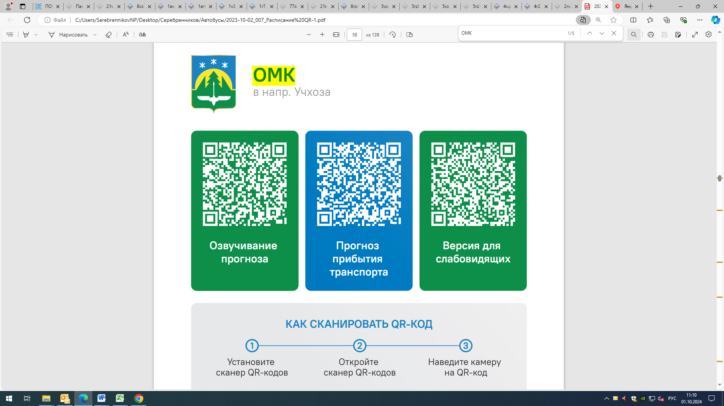



Контроль за осуществлением регулярных перевозок обеспечивает:
- управление транспорта, связи и дорог Администрации города Ханты-Мансийска, г: Ханты-Мансийск, ул. Мира, 13, тел: 8 (3467) 39-39-07;
- отдел государственного автодорожного надзора по ХМАО – Югре, г: Ханты-Мансийск, ул: Шевченко 36А, тел: (3467) 32-64-60;
- МО МВД России «Ханты-Мансийский» г: Ханты-Мансийск, ул: Дзержинского дом 11, телефоны дежурной части (3467) 398-104, 398-103, 102 и 112

